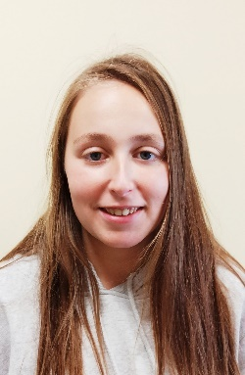
CORAL LÓPEZ SANTOS

DATOS PERSONALES
TELÉFONO: 631 45 10 52
DIRECCIÓN: C/ Francisco Javier de Moya, Albacete
FECHA DE NACIMIENTO: 16/02/2000
E-Mail: corallopezsantos16022000@gmail.com

FORMACION ACADEMICA

- ESTUDIOS PRIMARIOS, Fuente El Fresno, Ciudad Real

FORMACIÓN COMPLEMENTARIA

- CURSO DE GESTIÓN DE RESIDUOS
Lugar: R que R
Duración: 3 meses, Agosto a Diciembre 2021

- CURSO BÁSICO DE INICIACIÓN A LA HOSTELERÍA
Sala, cocina y atención al cliente
Lugar: Cáritas Diocesana
Duración: 80h. Mayo 2021

- CERTIFICADO DE PROFESIONALIDAD: AYUDANTE DE COCINA
Lugar: Restaurante El Sembrador, Cáritas Diocesana
Duración: 380h., Junio a Septiembre de 2021

EXPERIENCIA NO PROFESIONAL

- Puesto: AYUDANTE DE COCINA
Empresa: Restaurante La Fonda
Funciones: Prácticas No Laborales
Duración: 3 semanas, Septiembre-Octubre 2021

OTROS DATOS DE INTERES

- CARNET DE MANIPULADOR DE ALIMENTOS
- Beneficiaria del Programa de Garantía Juvenil
- Disponibilidad de incorporación inmediata
- Persona responsable y trabajadora
- Referencias a petición

